

ДОЛЖНОСТНАЯ ИНСТРУКЦИЯ
ГАРДЕРОБЩИКА

Версия 01

I. Общие положения

1.1. Гардеробщик принимается на работу и увольняется директором колледжа без предъявления требований к опыту работы.
1.2. Гардеробщик непосредственно подчиняется заместителю директора по АХЧ и коменданту корпуса.
1.3. На время отсутствия гардеробщика его обязанности исполняет лицо, назначенное приказом директора. Данное лицо приобретает соответствующие права и обязанности и несет ответственность за качественное и своевременное исполнение возложенных на него обязанностей.
1.4. Гардеробщик должен знать:
1.4.1.Правила санитарии и гигиены по содержанию помещений гардеробной;
1.4.2.Общие правила и нормы охраны труда, пожарной безопасности;
1.4.3.Правила трудового распорядка.
1.5. Гардеробщик является членом коллектива административно-хозяйственной части.

II. Должностные обязанности

2.1 Гардеробщик должен:
2.1.1. Принимать на сохранение совместно с дежурными по корпусу студентами верхнюю одежду от студентов и посетителей;
2.1.2. Выдавать работникам колледжа, студентам, посетителям жетоны с указанием номера хранения вещей и выдает одежду при предъявлении жетона;
    - Содержать в чистоте и порядке помещения гардеробной;
2.1.4. Обеспечивать сохранность вещей;
2.1.5. Запрещать вход посторонним лицам в корпус № 3;
2.1.6. Обеспечивать соединение телефонной связи между абонентами корпуса № 3.

III. Права

3.1. Гардеробщик вправе:
3.1.1. Знакомиться с проектами решений руководства, колледжа касающимися его деятельности;
3.1.2. Вносить на рассмотрение руководства предложения по совершенствованию работы;
3.1.3. Требовать от руководства колледжа оказания содействия в исполнении своих должностных обязанностей и прав;
3.1.4. На получение моющих средств и материалов.

IV. Ответственность

4.1. Гардеробщик несет ответственность:
4.1.1. За ненадлежащее исполнение или неисполнение своих должностных обязанностей, предусмотренных настоящей должностной инструкцией, — в пределах, определенных действующим трудовым законодательством Российской Федерации;
4.1.2. За правонарушения, совершенные в процессе осуществления своей деятельности, — в пределах, определенных действующим административным, уголовным и гражданским законодательством Российской Федерации;
4.1.3. За причинение материального ущерба - в пределах, определенных действующим трудовым и гражданским законодательством Российской Федерации;
4.1.4. За порчу и утрату одежды, сдаваемую в гардеробную.

V.Взаимодействие

5.1. Гардеробщик взаимодействует:
5.1.1. С комендантом учебного корпуса;
5.1.2. С заместителем директора по АХЧ;
5.1.3. С дежурными по корпусу студентами.

VI. Перечень документов и записей по деятельности гардеробщика
6.1. Настоящая должностная инструкция;
6.2. Трудовой договор;
6.3. Инструкция по технике безопасности.

Должностная инструкция разработана в соответствии с рекомендациями «Квалификационного справочника должностей руководителей, специалистов и других служащих», утвержденного постановлением Минздравсоцразвития России № 593 от 14 августа 2009 г.

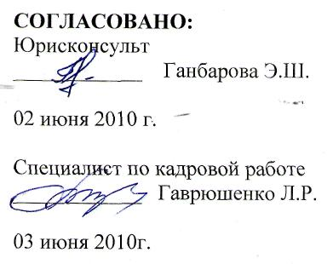
С инструкцией ознакомлен:
_______________

«____»_______________2010 г.

